PORCELAINE PSL®

1240°C-1300°C SOLARGIL®

Pâte de porcelaine fabriquée à SOLARGIL®
Superbes qualités de façonnage et de séchage, bonne plasticité,
Belle blancheur , translucidité moyenne
Excellente tenue à la cuisson avec très peu de déformations à 1300°.
Idéale pour le tournage, le modelage, l’estampage
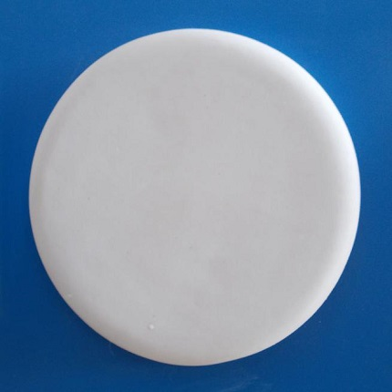

CARACTERISTIQUES TECHNIQUES

Analyse chimique % :

SiO₂ Al₂0₃ Fe₂0₃ TiO₂ CaO MgO Na₂O K₂0 P²05 PF 1000°C
58.80 27.80 0.40 0.10 0.30 0.20 0.60 2.80 0 8.80

Granulométrie :
Particules > 0,045 mm… 1,00 %

Module de rupture :
Sur sec à 40°C ……. 16.00 kg

Retrait : d’humide à sec …… 3.50 %
de sec à cuit ………. 11.00 %

Température de cuisson : 1240°C à 1300°C
Biscuit 980°C
Absorption d’eau : à 1280°C ……………. 0.05%

Coefficient de dilatation linéaire 0-500°C : 54 x 10⁻⁷

Présentation : Uniquement en pains désaérés de 10kg

Toutes ces valeurs de laboratoire sont fournies à titre indicatif, sans engagement de Solargil 12/20
SOLARGIL en BOURGOGNE 03 86 45 50 00
SOLARGIL en LANGUEDOC 04 67 87 51 11 SOLARGIL en PROVENCE 04 90 20 28 76
SOLARGIL à VALLAURIS 0492900365

